附件1

会场位置图

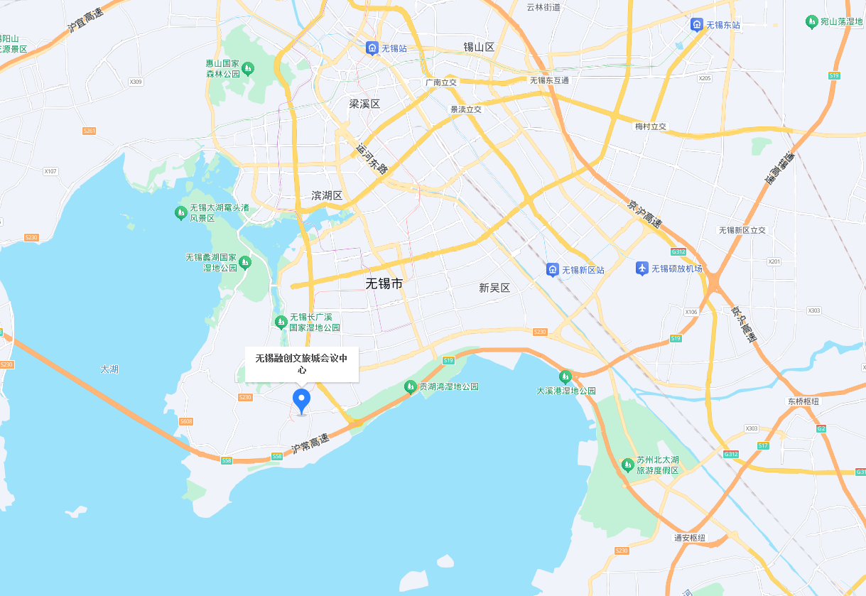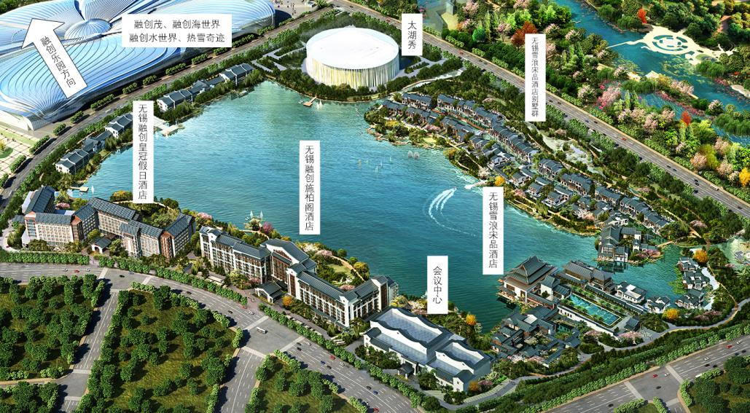

会场：无锡融创文旅城会议中心（江苏省无锡市滨湖区南湖北路与南湖中路交口北约100米路东）；

酒店：无锡融创施柏阁酒店、无锡融创皇冠假日酒店。

-距离无锡火车站约25公里；

-距离无锡东站约31公里；

-距离无锡硕放机场约21公里。